ICS 65.020.30
B 43

DB21

辽 宁 省 地 方 标 准
DB21/T 3224—2020

辽育白牛后备公牛体型评定技术规范
Technical regulation on appearance and confirmation scores for reserve bull of
Liaoyu White Cattle
2020 - 01 - 30 发布 2020 - 03 - 01 实施

辽宁省市场监督管理局 发布
本标准按照GB/T 1.1—2009给出的规则起草。
本标准由辽宁省农业农村厅提出并归口。
本标准起草单位：辽宁省农业发展服务中心、辽宁省牧经种牛繁育中心有限公司。
本标准主要起草人：张丽君、杜学海、李静、杨术环、杨广林、李继堂、高磊、宁馗、张春杰。 本标准发布实施后，任何单位和个人如有问题和意见建议,均可以通过来电和来函等方式进行反馈, 我们将及时答复并认真处理，根据实际情况依法进行评估及复审。
归口管理部门通讯地址：辽宁省农业农村厅（沈阳市和平区太原北街2号），联系电话:024-23447862 标准起草单位通讯地址：辽宁省农业发展服务中心（沈阳市皇姑区宁山东路29号），联系电话： 024-86616537


辽育白牛后备公牛体型评定技术规范

1范围
本标准规定了辽育白牛后备公牛体型评定的内容与要求、评分标准及等级划定。 本标准适用于辽育白牛后备公牛的体型评定，其它肉用品种牛可参照执行。

2规范性引用文件
下列文件对于本文件的应用是必不可少的。凡是注日期的引用文件，仅所注日期的版本适用于本文 件。凡是不注日期的引用文件，其最新版本（包括所有的修改单）适用于本文件。
NY/T 1446种公牛饲养管理技术规程
DB21/T 1909辽育白牛

3术语和定义
3.1 辽育白牛后备公牛 reserve bull of Liaoyu White Cattle
血液组成及体型外貌特征符合DB 21/T 1909规定的18〜24月龄青年公牛。
- 2 淘汰性状 e I i m i nat i on tra i t
评定内容中被定性为牛只种用不合格的严重缺陷性状。
3.3线性性状 Ii near tra i t
评定内容中用分值大小表示外型、结构、体尺等由高至低功能状态的性状。分为评定外型结构的线 性观察性状和评定体尺天小的线性测量性状。

4基本要求
- 1饲养管理
日粮、营养水平及管理符合NY/T 1446o
4.2评定场地
开阔、地势平坦、光线明亮，牛只可由保定人员牵领自然行走和站立并可被清晰观察。
4. 3评定人员
熟悉并掌握肉牛体型结构、体尺测量和线性评定等相关专业知识。
4. 4体尺测量工具
用于测量十字部高、体斜长、胸围、管围、睾丸围的测杖和卷尺。

5评定内容与方法

5.1淘汰性状

5.1.1睾丸异常
牛只岀现无睾丸、单睾丸、多睾丸、隐睾、两侧睾丸不对称，确定为睾丸异常。

5.1.2肢势不端正
观察牛只自然站立状态下的两前肢、两后肢肢势，当呈现下列任一状态时，认定为肢势不端正: a）前肢呈“X”型肢势或“0”型肢势（分别见图l.a）和图l.c））；
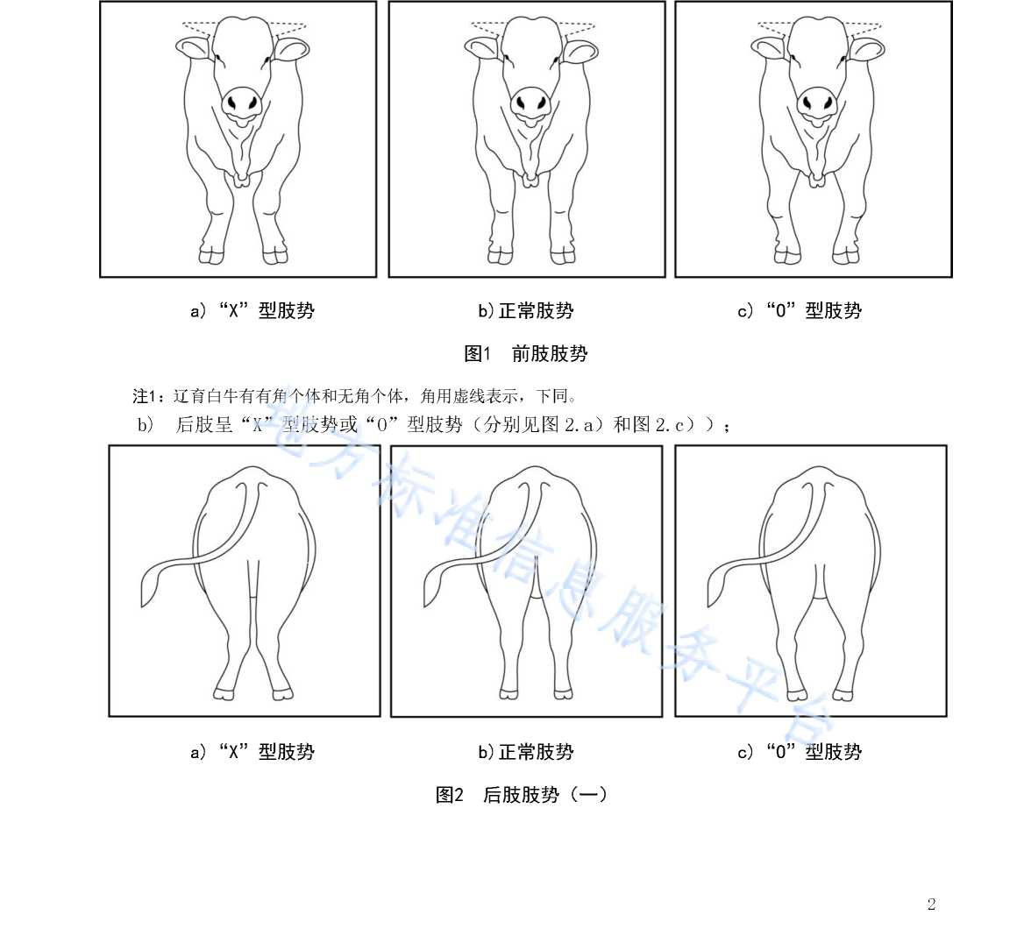
c）后肢跗关节角度大于155度呈“柱”状肢势（见图3. a）,跗关节的角度小于135度呈“镰刀” 状肢势（见图3.c）
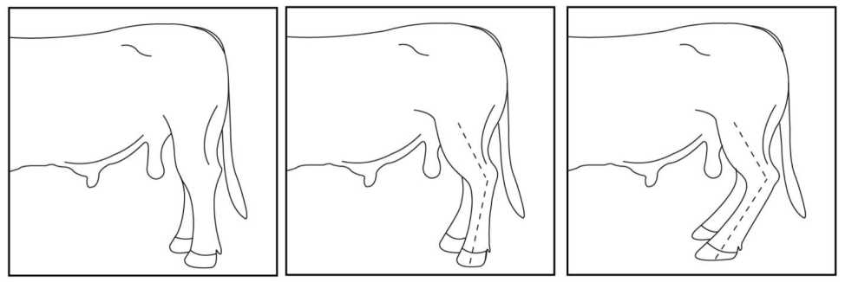

a） “柱”状肢势 b）正常肢势 c） “镰刀”状肢势

图3后肢肢势（二）
5.1.3蹄部不结实
观察牛只自然站立和行走状态下的蹄部，当趾间隙过大（见图4.a））时，认定为蹄部不结实。
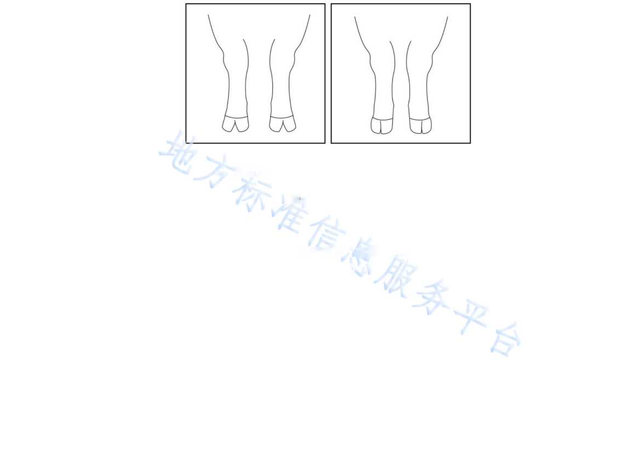
3
a）蹄趾间隙过大
b）正常蹄趾间隙
图4蹄趾间隙
5. 1.4腹部发育不良
侧方位观察腹部，当腹部过大，腹底线下垂严重呈“菴唄”，或者腹部过小，腹底线后部上提呈“卷 腹”，确定为腹部发育不良（分别见图5. a）和图5.c） \ =
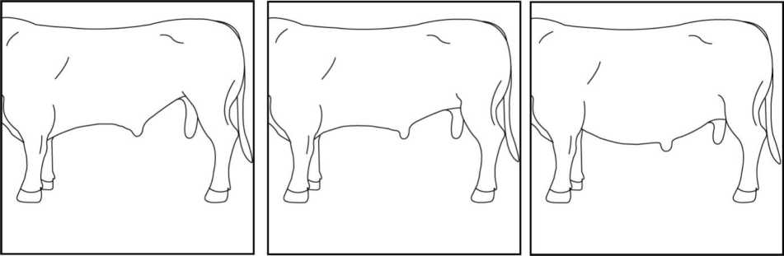

a）卷腹 b）正常腹部 c）垂腹
图5腹部
5.1.5背腰不平
侧方位观察牛只的背腰线，当背腰线呈严重下凹或严重上凸时，确定为背腰不平（分别见图6.a和
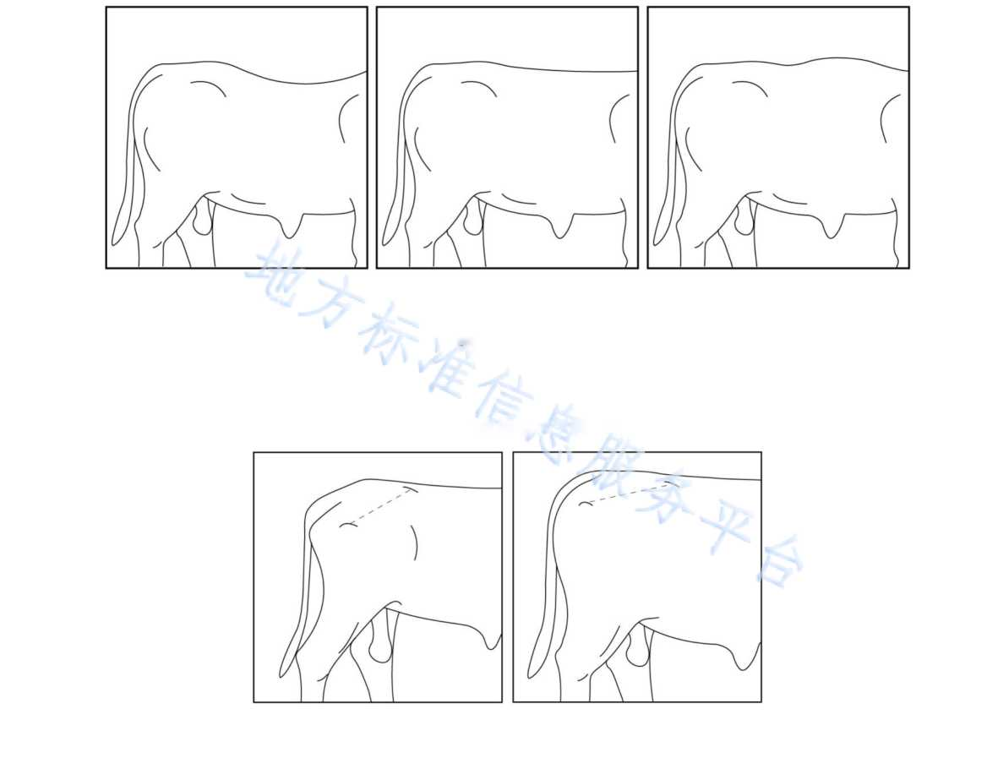
图 6.c）。
4
图6背腰线
5. 1.6尖斜尻
侧方位观察牛只的尻部，髄关节和坐骨结节连统与7瞄线夹角大于30度确定为尖斜尻（见图7. a））。
a）背腰下凹
b）背腰平直
c）背腰上凸
a）尖斜尻
b）发育良好的尻部

图7尻部
注2：图1-图7中的b）分图为各性状中的良好状态。

5.2线性观察性状

5.2.1矩形轮廓
5.2.1.1前望矩形
正前方观察牛的髻甲、前胸、肩及肋部所构成的矩形轮廓，按矩形轮廓的规整度与饱满度由低到高 依次评为1至5分。评分标准详见表1。
表1前望矩形评分标准
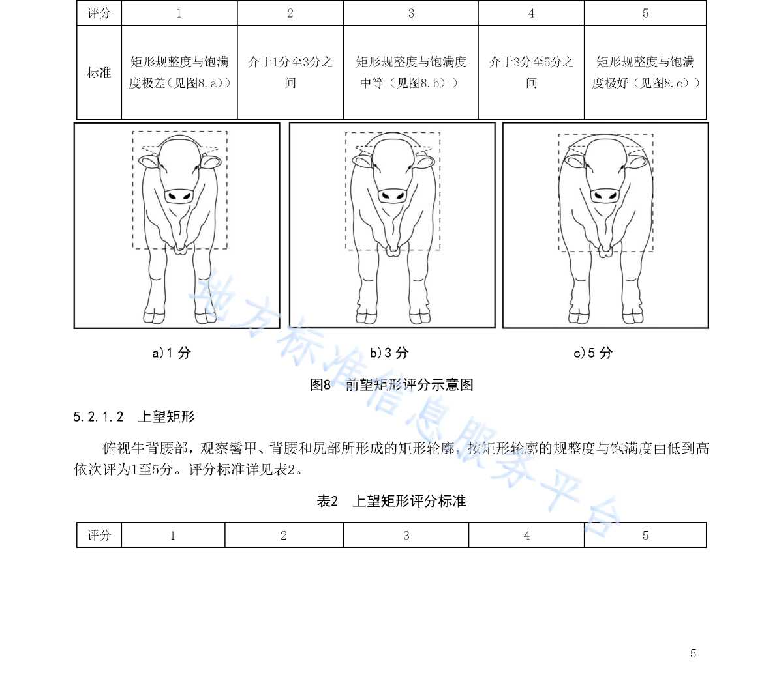
以上内容仅为本文档的试下载部分，为可阅读页数的一半内容。如要下载或阅读全文，请访问：https://d.book118.com/776041003030010044

